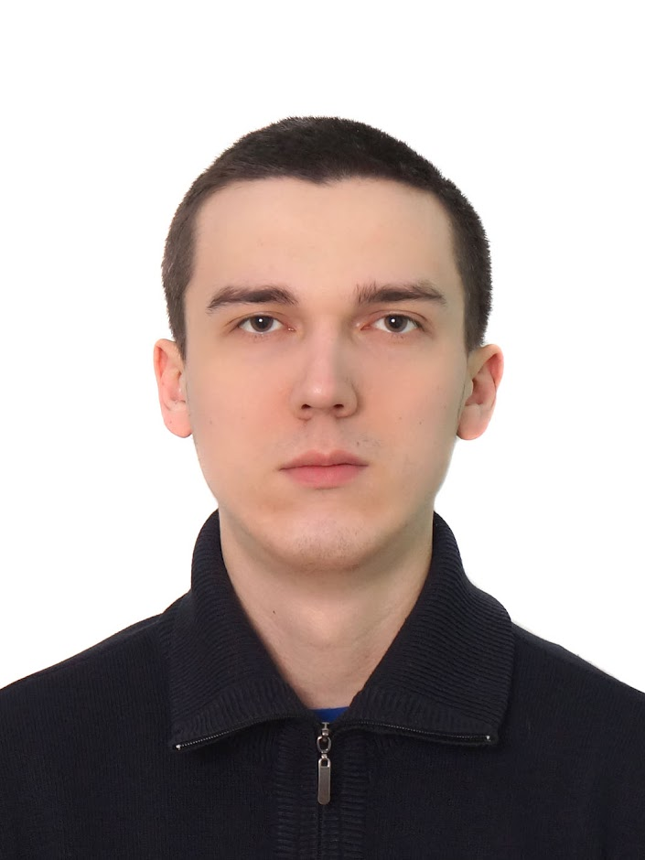
Персональные данные выпускника:

Ф.И.О: Подоксенов Александр Станиславович
Дата рождения: 04.04.2003
Свердловская область, г. Богданович,
Телефон: 8-912-66-54-727
Адрес эл. почты: apodoksenov2003@gmail.com
Учебное заведение:
ГАПОУ СО «Богдановичский политехникум»
Специальность: 13.02.11 "Техническая эксплуатация и обслуживание электрического и электромеханического оборудования (по отраслям)"
Квалификация: Техник

Тип деятельности, которым вы хотели бы заниматься:
Электромонтаж.

Хобби:
Привлекает работа, связанная с компьютером, в программах по типу - Word, Excel, KOMPAS. Увлекаюсь компьютерными играми.

Жизненное кредо:
Быть оптимистом.

Дополнительные сведения:
2022 – 2023 учебный год – за отличные достижения в учебе назначена Стипендия Правительства РФ.

Производственную практику проходил на Богдановичском ОАО «Огнеупоры» электромехаником 3 разряда, группа допуска 2.

Общительный, неконфликтный, жизнерадостный, с чувством юмора, без вредных привычек.

